Національний технічний університет України

«Київський політехнічний інститут імені Ігоря Сікорського»

Факультет інформатики та обчислювальної техніки

Кафедра автоматики та управління в технічних системах

**Лабораторна робота № 4**

з дисципліни «Компоненти програмної інженерії – 2.

Моделювання та аналіз програмного забезпечення»

**Виконала:**

студентка групи ІТ-71

Бойко Катерина Володимирівна

**Перевірив:**

ст. в. Галушко Дмитро Олександрович

Київ 2020

**Тема:** розробка дизайну для майбутнього Web-застосунку з моніторингу знижок комп’ютерних ігор.

**Мета:** отримати уявлення про зовнішній вигляд сайту після виконання лабораторної роботи, мати розроблені макети головних сторінок з можливістю доопрацювання під час верстки.

**Хід роботи:**

*Сторінки авторизації та реєстрації:*

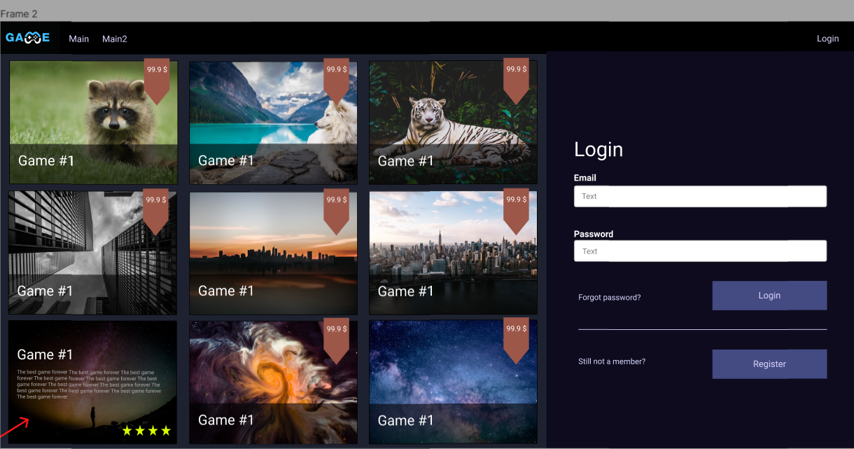

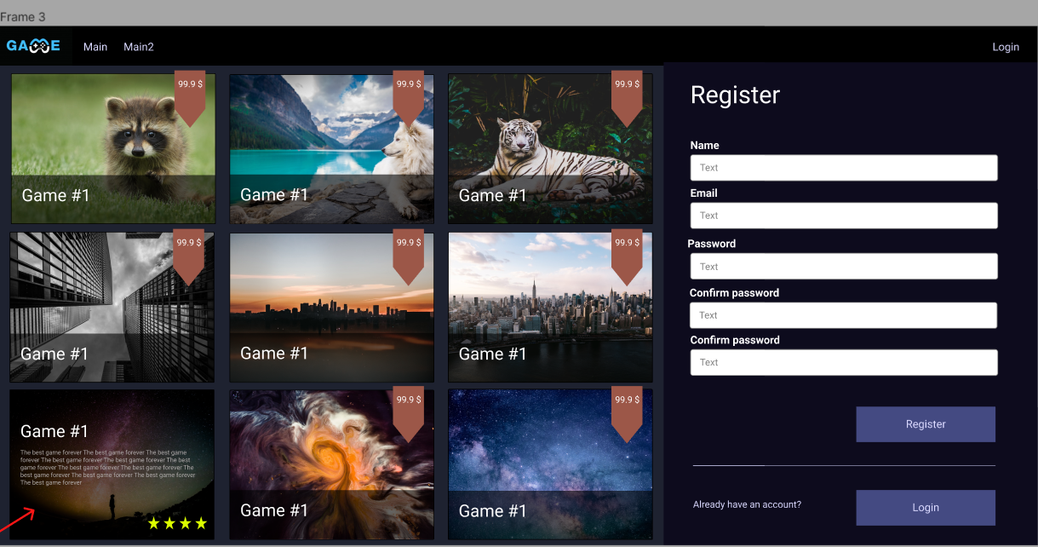

Розглядається варіант розробки загального компоненту, наприклад Gallery, що буде використовуватись і на сторінці реєстрації, і на сторінці авторизації.

*Головна сторінка:*

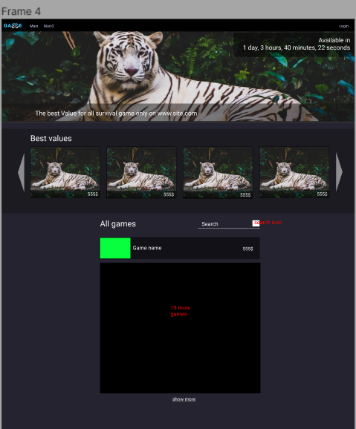

У верхній частині знаходить відлік до майбутньої події, наприклад сезон знижок на певному сайті. Далі знаходиться карусель з вибіркою певних ігор, наприклад найвигіднішими пропозиціями на даний момент. У нижній частині список ігор, а також сортування та фільтрація за певними ознаками – платформи, жанри і тд.

*Сторінка детальної інформації про ігру:*

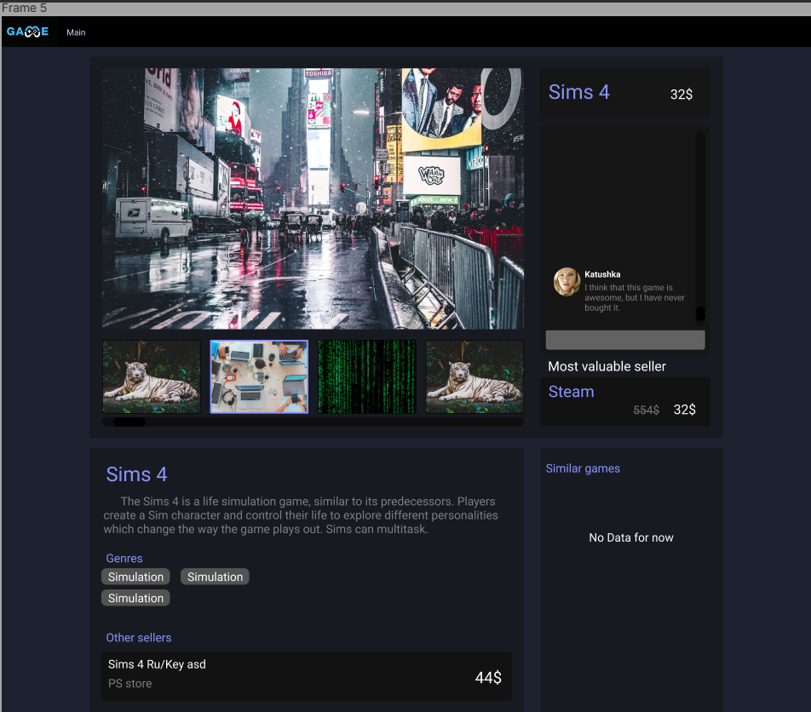

У верхній частині розміщується галерея зображень, справа назва, найнижча ціна, магазин продажу(з можливістю переходу на інший сайт) та відгуки про гру. Нижня частина містить детальну інформацію – опис, жанри, інші сайти-продавці. А також схожі ігри.

**Висновок:** після виконання лабораторної роботи ми отримали уявлення про зовнішній вигляд сайту, його приблизний функціонал, загальний дизайн Web-застосунку.